**USER MANUAL**

**PROGRAM TOWER OF HANOI**



Oleh:

Jordy Cahyo Elalno 1400910024

Richard Nathaniel Chandra 1400910015

Dedy Van Hauten 1400910039

**PROGRAM STUDI HUMAN-COMPUTER INTERACTION**

**FAKULTAS ILMU HAYATI**

**UNIVERSITAS SURYA**

**SERPONG**

**2015**

**KATA PENGANTAR**

Puji syukur kami panjatkan ke hadirat Tuhan Yang Maha Esa atas kasih- Nya yang besar sehingga kami dapat menyelesaikan program *tower of hanoi* ini dengan baik dan tepat waktu. Pertama-tama kami ucapkan terima kasih kepada Ibu Jelita Asian, Ph.D, selaku dosen mata kuliah pemrograman lanjut, atas bimbingan yang diberikan selama kami mengerjakan program ini. Tidak lupa juga kami mengucapkan terima kasih kepada teman-teman dan keluarga yang mendukung kami selama kami menyelesaikan program ini.

Program ini kami buat untuk memenuhi tugas pertama dari mata kuliah Algoritma dan Struktur Data. Banyak hal positif yang kami dapatkan selama mengerjakan program ini. Melalui tugas ini, kami telah belajar lebih dalam lagi mengenai algoritma *tower of hanoi.*

Akhir kata, kami berharap program ini dapat berguna bagi banyak orang sebagai karya orisinil anak bangsa.

Jakarta, 30 September 2015

Penyusun

**DAFTAR ISI**

Cover Depan 1

Kata Pengantar 2

Daftar Isi 3

Bab I Pendahuluan 4

1. *Tower* *of* *Hanoi* 4
2. Program Secara Umum 4
3. Keistimewaan Program 5

Bab II Petunjuk Praktis Pemakaian 6

1. Menu Utama 6
2. *Request* *Program*
3. *Error Checking*

Daftar Pustaka

**BAB I**

**PENDAHULUAN**

A. *Tower of Hanoi*

Tower of Hanoi adalah sebuah puzzle yang ditemukan oleh E. Lucas pada tahun 1883. Dikenal juga dengan nama Tower of Brahma puzzle dan pernah muncul untuk menguji kecerdasan kera pada film Rise of the Planet of the Apes (2011) dengan nama Lucas Tower.

Pada puzzle Tower of Hanoi, kita diberikan sejumlah piringan dan tiga buah tiang. Caranya adalah kita harus memindahkan seluruh piringan secara berurutan dari tiang pertama ke tiang ketiga. Namun, permainannya tidak semudah itu. Kita tidak boleh meletakkan piringan yang lebih besar di atas piringan yang kecil. Tantangannya adalah kita harus menyelesaikan Tower of Hanoi dengan perpindahan seminimal mungkin untuk menguji kecerdasan.

Program Tower of Hanoi akan membantu Anda memberikan solusi penyelesaian puzzle Tower of Hanoi dengan perpindahan yang tercepat dan paling minimal.

B. Program Secara Umum

Program Tower of Hanoi adalah sebuah program yang bertujuan untuk menentukan jalan miminum untuk menyelesaikan puzzle Tower of Hanoi. User hanya perlu memasukkan berapa level piringan yang ada pada Tower of Hanoi tersebut dan program akan memberikan solusi puzzle Tower of Hanoi tersebut. Output program adalah panduan berdasarkan urutan piringan yang harus dipindahkan.

Program Tower of Hanoi menggunakan metode stack. Stack adalah sebuah kumpulan data dimana data yang diletakkan di atas data yang lain. Dengan demikian stack adalah struktur data yang menggunakan konsep LIFO. Dengan demikian, elemen terakhir yang disimpan dalam stack menjadi elemen pertama yang diambil. Dalam proses komputasi, untuk meletakkan sebuah elemen pada bagian atas dari stack, maka kita melakukan push. Dan untuk memindahkan dari tempat yang atas tersebut, kita melakukan pop.

C. Keistimewaan Program

Keistimewaan program ini adalah kami buat secara efisien. Program ini hanya membutuhkan satu file CPP dengan jumlah baris yang tidak terlalu banyak. Program ini juga tidak membutuhkan *memory* yang banyak Selain itu, program ini juga mudah dibuat sehingga mudah di-*maintenance*. Dengan demikian, programmer manapun dapat melakukan *maintenance* secara berkala pada program ini. Program ini juga memiliki *user interface* yang rapi dan menarik sehingga nyaman dan mudah digunakan.

**BAB II**

**PETUNJUK PRAKTIS PEMAKAIAN**

1. Menu Utama

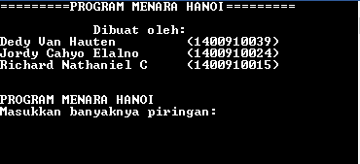

Menu Utama merupakan tampilan awal ketika program dijalankan. Dalam Menu Utama ini, program meminta kita untuk memasukkan jumlah piringan yang akan kita cari.

1. *Error Checking*

Input yang diperbolehkan untuk di *input* kedalam program hanyalah angka dimana angka tersebut tidak boleh negatif.

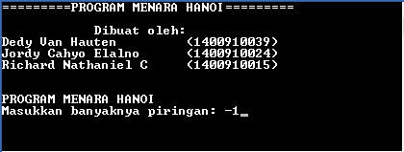 B.1 Input Angka Negatif

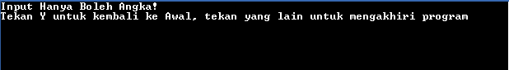Jika input adalah angka negatif maka muncul *notice* :

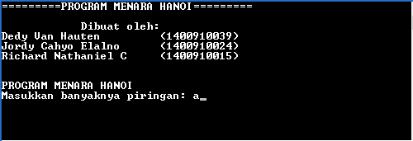B.2 Input Karakter

 Jika input adalah karakter maka muncul notice :

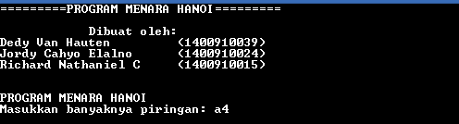 B.3 Input Karakter dan Angka

Jika input adalah karakter maka muncul notice :

B.4 Input Spesial Karakter

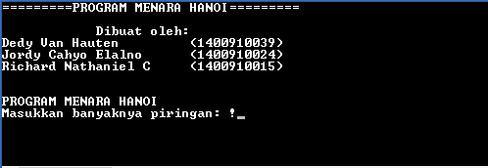

Jika input adalah karakter maka muncul notice :



1. *Request Program*

Ketika suatu nilai input dimasukkan, baik dengan benar ataupun tidak, program akan bertanya kepada user apakah user ingin kembali ke menu awal program atau tidak. Jika iya, maka user akan langsung diarahkan ke menu utama. Jika tidak, program akan berakhir.



C.1 Jika Input Program Salah



C.1 Jika Input Program Benar

**DAFTAR PUSTAKA**

Shakeel, Yusuf. 2014. Recursion Algorithm | Tower of Hanoi – step by step guide. Diakses pada 25 September 2015 dari https://www.youtube.com/watch?v=5_6nsViVM00.